Перевод разработки в EDT

О задаче
Если вы имеете прикладное решение, которые вы создавали или модифицировали с помощью Конфигуратора, то продолжить его разработку вы можете в EDT. Этот пример показывает, как импортировать конфигурацию из информационной базы в новый проект.

Процедура
- Запустите EDT.
Откроется перспектива 1С:Enterprise.
- В панели Информационные базы выберите базу с той конфигурацией, разработку которой вы хотите перевести в EDT.
- Перетащите эту информационную базу в панель Навигатор.
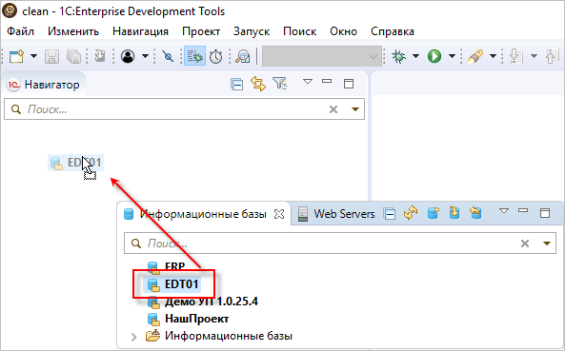
Откроется диалог импорта конфигурации и диалог аутентификации той информационной базы, которую вы импортируете.
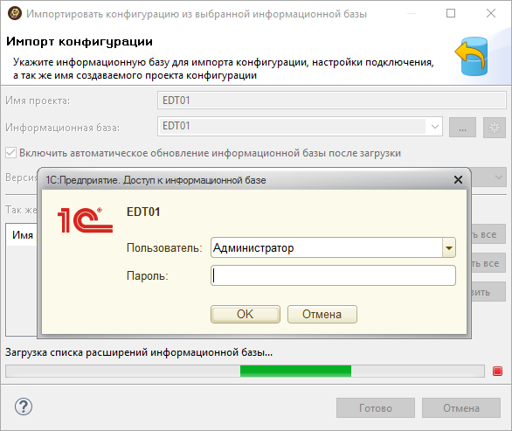
- Задайте параметры доступа к информационной базе для того, чтобы EDT, используя эти парметры, могла проанализировать состав конфигурации, и импортировать её. Для этого:
  - Выберите пользователя, от имени которого будет осуществляться синхронизация конфигурации между EDT и информационной базой;
  - При необходимости введите пароль пользователя;
  - Нажмите ОК.
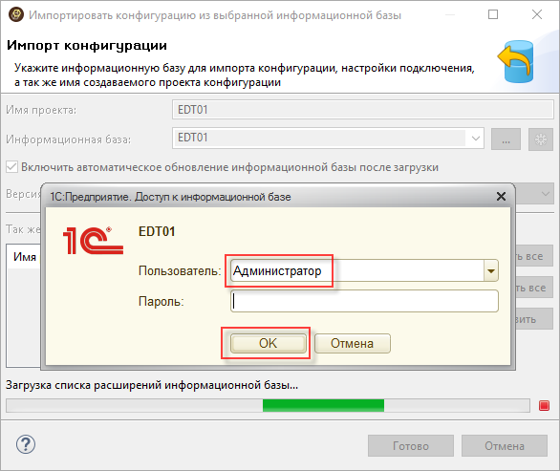
Окно аутентификации информационной базы закроется.
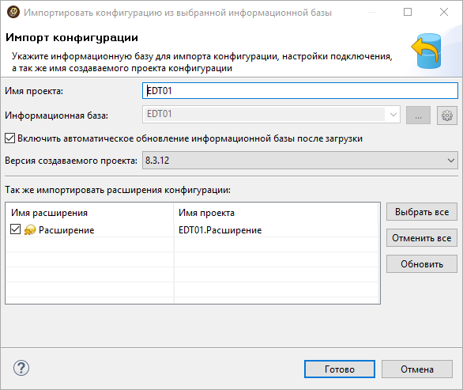
- Нажмите , чтобы настроить соединение с информационной базой.
Этот шаг не является обязательным. Параметры соединения с информационной базой, которые вы укажете на этом шаге, EDT будет использовать для того, чтобы автоматически обновлять конфигурацию этой информационной базы в соответствии с теми изменениями, которые вы будете выполнять в проекте.
Эти параметры вы можете в любое время задать или изменить в редакторе проекта. Но удобно сделать это сразу, ещё при импорте конфигурации, чтобы потом не забыть об этом.
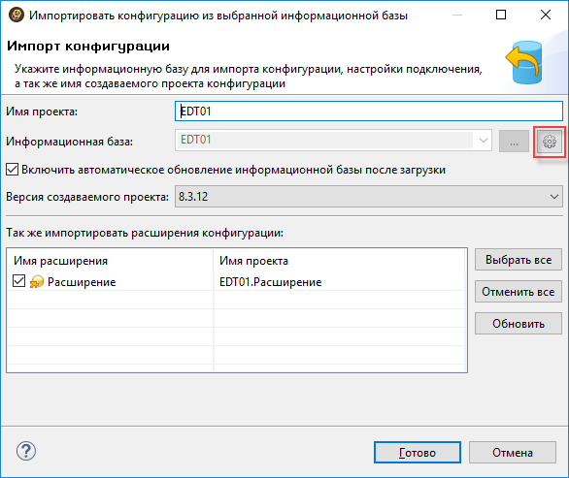
Окроются настройки соединения с информационной базой.
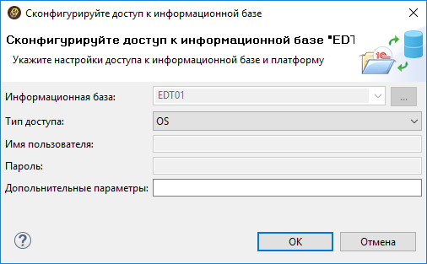
- Настройте соединение с информационной базой, например, следующим образом:
  - Выберите тип доступа Infobase;
  - Введите имя пользователя, от имени которого будет осуществляться синхронизация конфигурации между EDT и информационной базой;
  - При необходимости введите пароль пользователя.
  - Нажмите ОК.
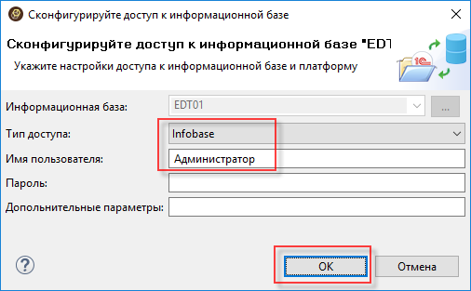
Настройки соединения с информационной базой закроются.
- Нажмите Готово.
Стандартно диалог импорта конфигурации импортирует также и расширения, содержащиеся в информационной базе. Если вы не хотите импортировать расширения, то перед тем, как нажать Готово, сбросьте флажки рядом с ненужными вам расширениями.
Начнётся процесс импорта конфигурации и расширений.
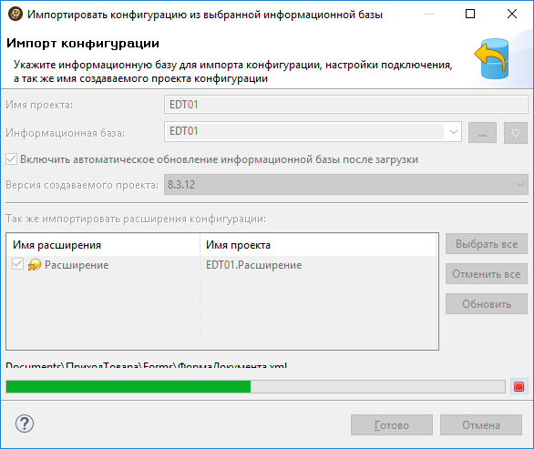
Когда процесс импорта завершится, в панели Навигатор будет открыт новый проект, содержащий импортированную конфигурацию. Рядом с ним будут открыты проекты расширений (на каждое расширение свой проект). Их названия, в качестве префикса, будут содержать имя родительского проекта.
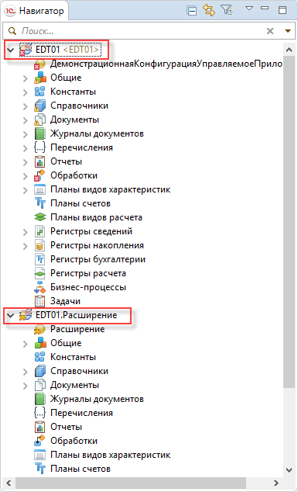
О том, что все операции, связанные с импортом конфигурации завершены, свидетельствует пустая панель Состояние.
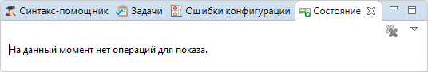

Сопутствующая информация

Знакомство на примерах
‣ Создание информационной базы из шаблона
‣ Настройка EDT для импорта больших конфигураций
‣ Редактирование конфигурации
‣ Создание удаленного репозитория на GitHub и помещение конфигурации в него
‣ Получение конфигурации из удаленного репозитория и ее отладка

Концепции
‣ Перспективы
‣ Панели
‣ Настройка соединения с информационной базой

Сценарии работы
‣ Импорт конфигурации из информационной базы в новый проект

Справочник
‣ Перспектива 1С:Enterprise
‣ Панель Информационные базы
‣ Панель Навигатор
‣ Панель Состояние
‣ Диалог импорта конфигурации из информационной базы
‣ Диалог параметров доступа к информационной базе

